# Actividad para PSP04

## Ejercicio 1

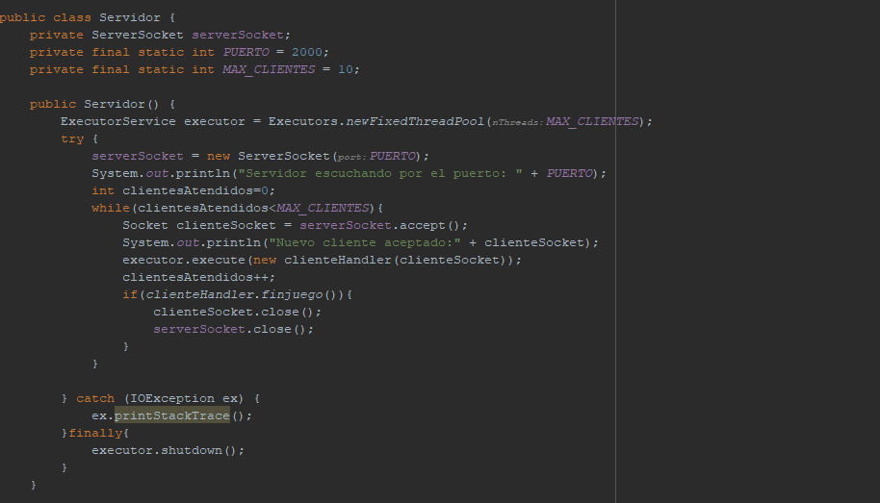

Para este ejercicio hicimos uso de la clase Executor Service para limitar el numero de conexiones de los clientes a 10

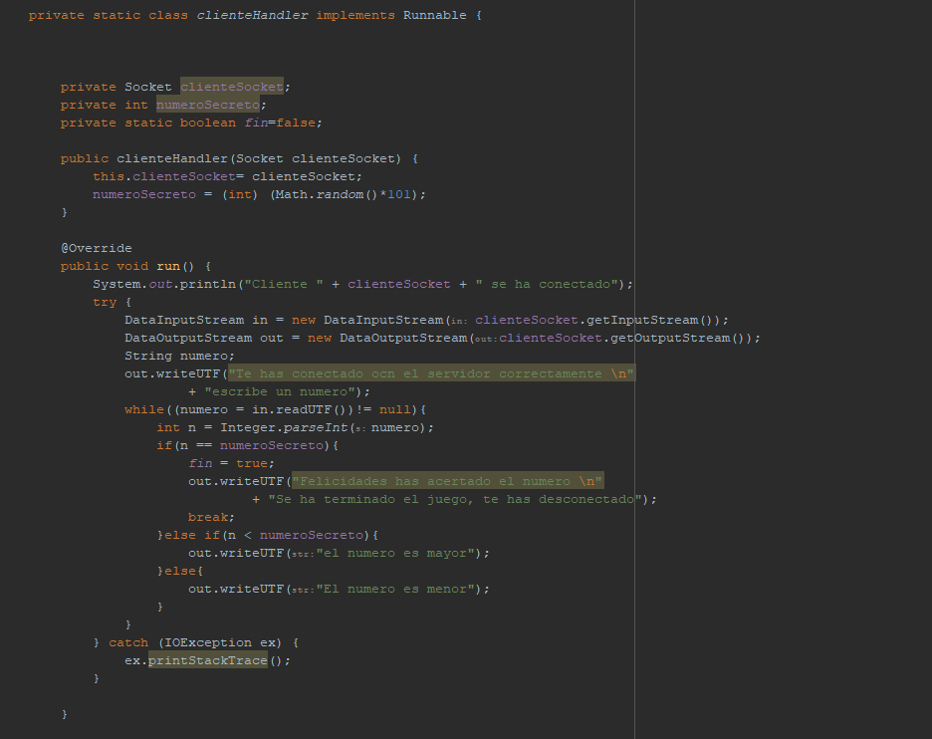

Creamos una clase que extienda de Runnable para que genere un hilo por cada cliente que se conecte al servidor

## Ejercicio 2

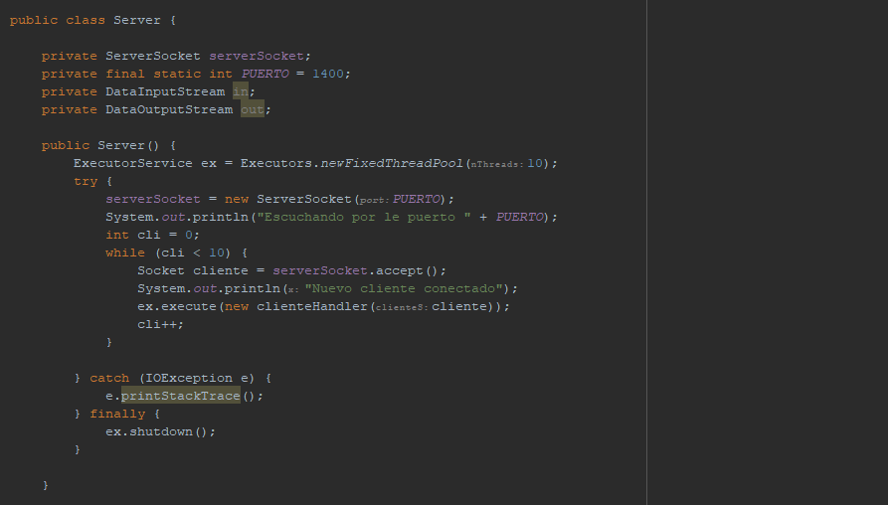

Establecemos un limite de conexiones de clientes a nuestro servidor

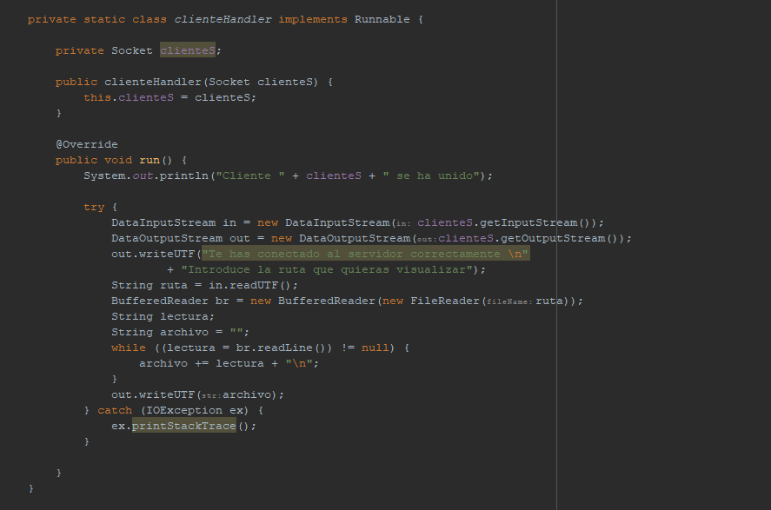

Y dejamos que los hilos gestionen las peticiones de los clientes en este caso se generara un hilo para que busque el fichero que el cliente solicita

## Ejercicio 3

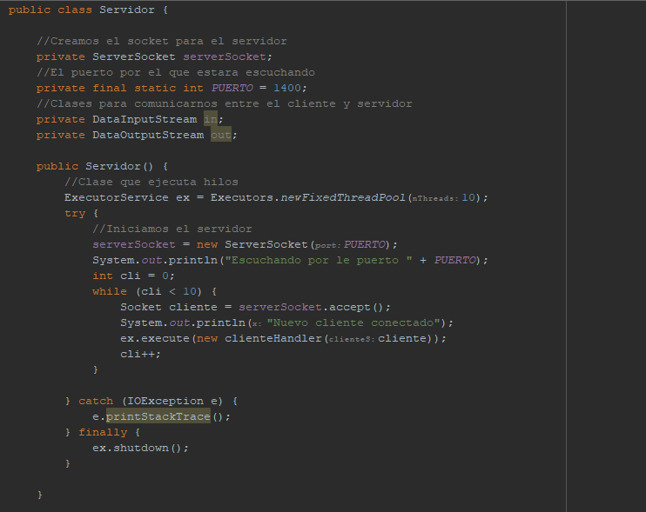

Realizamos la misma configuración que en los ejercicios anteriores

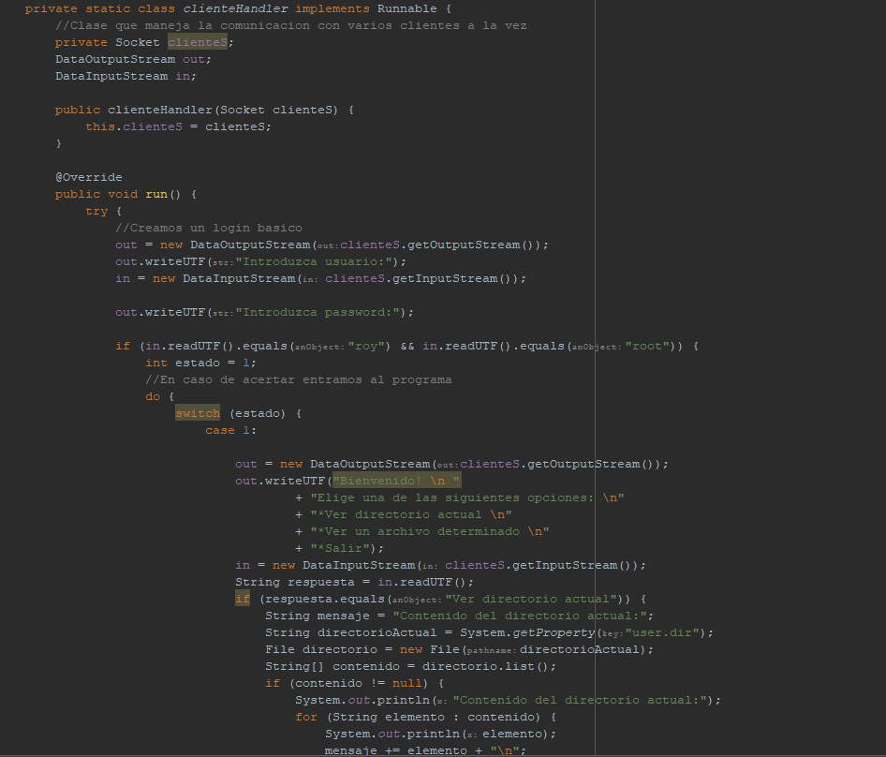

En nuestro cliente handler establecemos el login con nombre de usuario y password, una vez este se loguea correctamente puede visualizar el contenido del directorio actual (user.dir), el diagrama de funciones esta en el mismo método run de la clase clienteHandler